Abitti-kokeet opiskelijan näkökulmasta

Sisällys
Abitti-kokeet opiskelijan näkökulmasta 1
Peruskauraa Abitti-kokeessa 1
Sovellukset-valikko 4
Työpöydän käyttö välitallennuksiin 5
Liitteet, jotka ovat suoraan tehtävän alapuolella 5
Liitteet, jotka näkyvät kokeen alussa ”Näytä aineistot” –kohdassa 6
Joitakin kielien erikoismerkkejä 8

Peruskauraa Abitti-kokeessa

Kun opettajasi ilmoitta, että kokeesi on Abitti-koe, niin ensimmäinen asia on, että tiedät perusteet. Sinun tulee osata käynnistää oma koneesi USB-tikulta. Monet ovat tämän jo tehneetkin, mutta tässä vielä kertauksena muutama vinkki.
- Windows 7.
Käynnistyminen vaatii näppäin tietoa. Boottausvalikkoon pääsemiseen tarvittava näppäin näkyy hetken koneen käynnistyttyä. Vinkkejä tähän voit etsiä listasta: https://craftedflash.com/info/how-boot-computer-from-usb-flash-drive
Seuraavaksi sinun täytyy sammuttaa kone. kun käynnistät uudelleen, niin paina välittömästi em. kohdasta löytämääsi näppäintä (voi olle esc, enter, jne.)
Valitse USB-tikku käynnistysmediaksi.
Mikäli edellinen ei onnistu, joudut todennäköisesti muuttamaan koneesi BIOS-asetuksia
- Windows 8 ja 10.
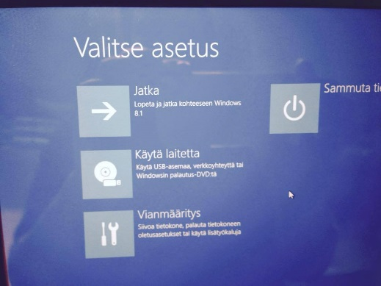
Koneen ollessa päällä paina Shift pohjaan ja käynnistä uudelleen

Tämän jälkeen valitse valikosta USB käynnistysmediaksi.
- Mac
Sammuta kone.
Paina Alt pohjaan, kun käynnistät uudeltaan.
Valitse EFI käynnistysmediaksi.

Oletkin siis saattanut osallistua Abitti-kokeeseen koulullasi. Tässä joitakin poimintoja tuosta käyttöjärjestelmästä Abitti opiskelijan tikusta. Lokakuussa ja marraskuussa 2015 on tullut uudistuksia käynnistysvalikkoon, joten käynnistysvalikko on muuttunut.
Kannatta tutustua sivuihin: http://www.abitti.fi/blogi/2015/11/uusi-kaynnistysvalikko-ja-vastaustyyppi/
Uusi käynnistysvalikko saattaa näyttää myös tällaiselta:
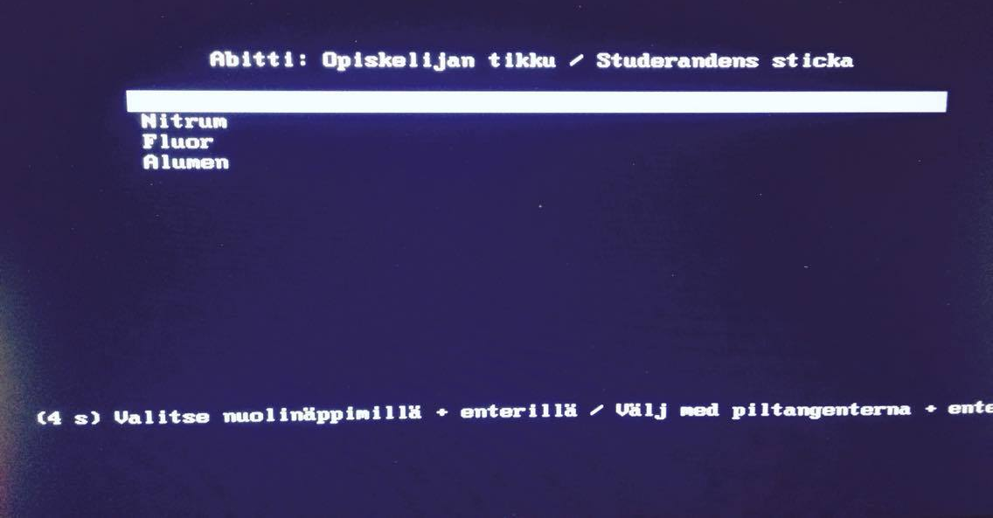
Aloita aina kokeilemalla ylimpänä olevaa versiota. Jos käynnistys ei onnistu, kokeile seuraavalla kerralla seuraavaa.

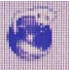
Kun käynnistät koneesi Abitti-tikulta ja opettaja on tuonut kokeen palvelinkoneelle, koe avautuu selaimeen. Selain on nimeltään Iceweasel. Mikäli kokeen aikana suljet selaimen, niin saat sen auki uudestaan, joko Sovellukset-valikosta tai klikkaamalla kuvaketta

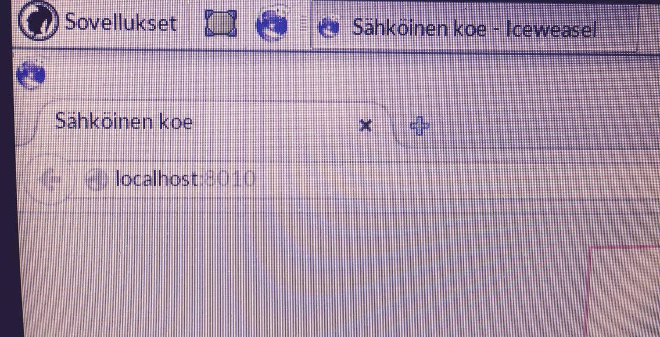
Sähköisen kokeen sivulta löydät opettajan laatiman kokeen, jossa sijaitsevat kysymykset ja niihin liittyvät vastauskentät. Kysymyksiä voi olla kolmea eri tyyppiä teksti, monivalinta- ja aukkomonivalintatehtävä.

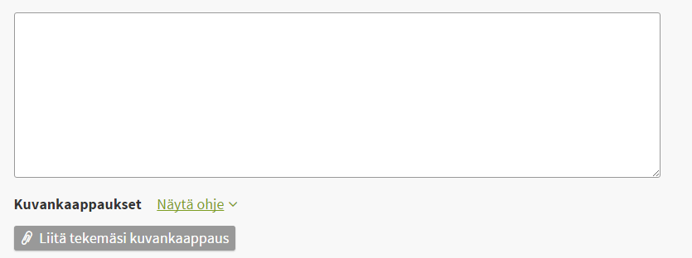
Tuttua Abitti-kokeeseen osallistuville onkin tekstieditorin käyttö. Tekstieditori tallentaa tekstiä automaattisesti muutaman sekunnin välein aina muutoksia tehtäessä. Tekstiruudunkokoa saat suurennettua laatikon oikeasta alareunasta. Näet myös kirjoittamasi sanamäärän ja tekstin ”Tallennettu”, kun kirjoittamasi teksti on tallentunut järjestelmään. Ongelmatilanteissa opettajan antaman koodin avulla voidaan palauttaa viimeisin versio vastauksestasi.
Uutuutena on mahdollisuus liittää tekstieditorin jälkeen kuvakaappaus. Tämän tekemiseksi kannattaa katsoa: http://www.abitti.fi/wp-content/uploads/2015/11/blogi_2015-11_opiskelijan_nakyma.gif
Yläpalkissa on siis kamerankuva, jota painamalla kuvankaappaus onnistuu. Liittäminen tapahtuu vain klikkaamalla tuota tekstieditorin alapuolella, näkyvää kohtaa ”Liitä tekemäsi kuvankaappaus”. (Tämä näkyy vain, jos opettaja on koetta laatiessaan sallinut näiden liittämisen.)
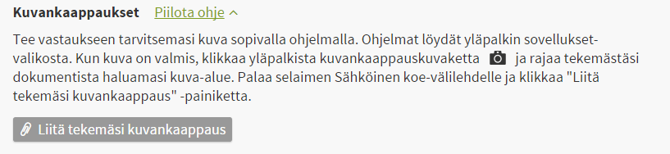
Tuo ohje, joka siis avautuu myös kokeessa, on seuraava:

Sovellukset-valikko

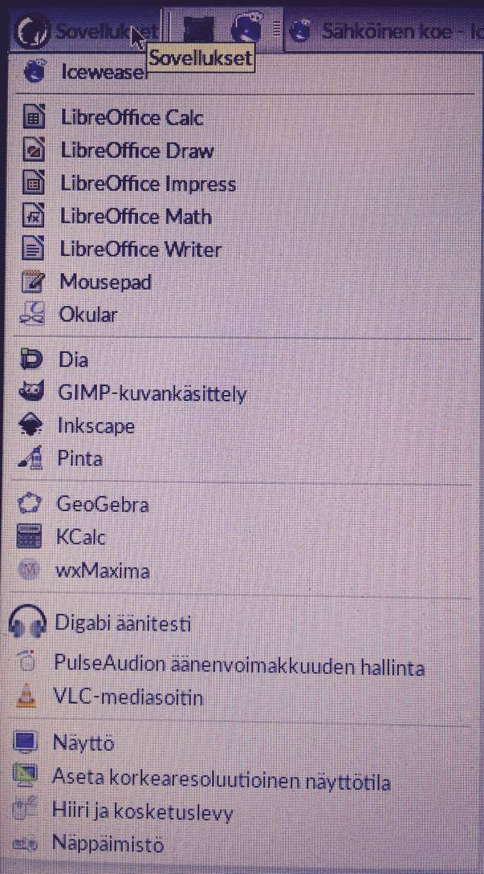
Sovellusvalikosta löydät Abitti opiskelijan tikulta löytyvät ohjelmat.
Opiskelujesi aikana sinun kannattaa tutustua näihin ohjelmiin muutoinkin kuin Abitti-kokeessa.
Tässä muutamia poimintoja ohjelmista:
Okular-ohjelmalla voit tehdä merkintöjä pdf-muotoisiin liitteisiin.
Tekstin tuottamiseen voit valita LibreOfficeWriterin. Voit piirtää yksinkertaisia kuvioita LibreOfficeDraw’lla. Esimerkiksi fysiikan vapaakappalekuviot.
Diasta löytyvät virtapiirien piirrosmerkit.
Kuvankäsittelyohjelmilla Pinta, Inkscape ja GIMP, voit tehdä kuviin haluamiasi merkintöjä.
GeoGebra on matematiikkaan tarkoitettu ohjelma, jolla saat piirrettyä funktioiden kuvaajia, geometrisia kuvioita, laskea CAS-laskentaa. KCalc on yksinkertainen funktiolaskin.
Mikäli opettajasi tuo esimerkiksi materiaaliksi videon, niin voit avata sen VLC-mediasoittimen avulla.
Korkearesoluutioinen näyttötila on tarkoitettu niille koneille, joiden resoluutio sitä vaatii.

Työpöydän käyttö välitallennuksiin

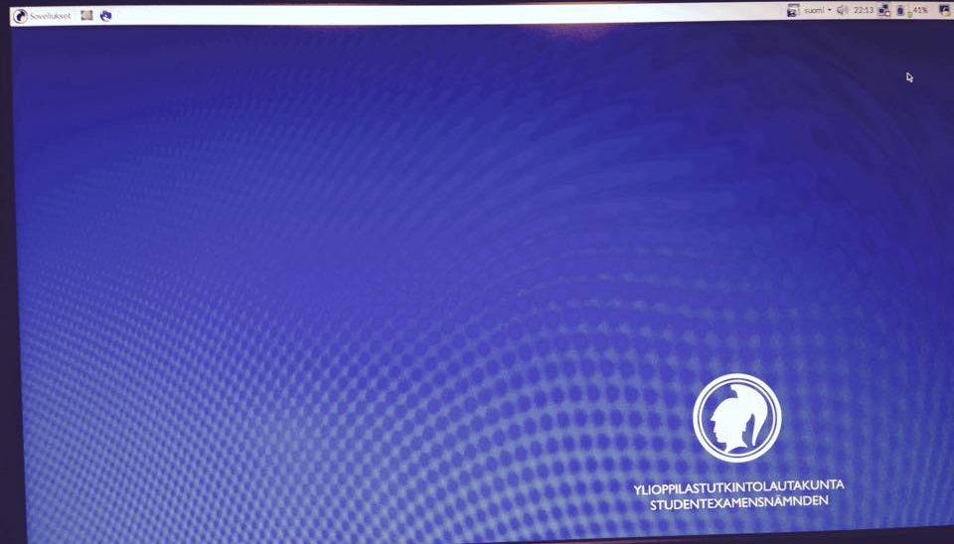
Abitti opiskelijan tikulta löytyvä työpöytä näyttää tyhjän tallaiselta:

Liitteet, jotka ovat suoraan tehtävän alapuolella
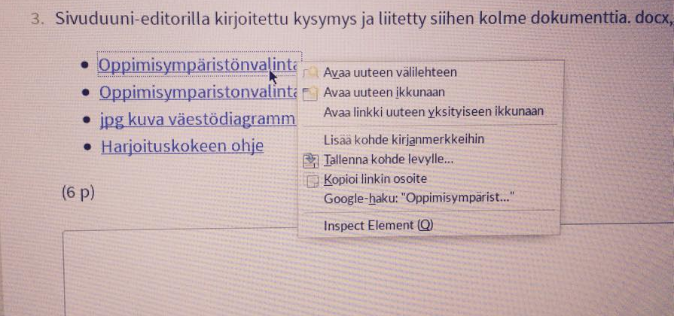
Mikäli opettajasi on tuonut materiaaleja liitteiksi tehtävän yhteyteen, saat klikkaamalla hiiren oikeaa näppäintä avautumaan alla näkyvän valikon. Tallenna kohde levylle vaihtoehdon jälkeen voit valita työpöydän tallennuspaikaksi. Useat materiaalit avautuvat myös suoraan klikkaamalla (hiiren vasenta näppäintä.) Tällöin käyttöjärjestelmä avaa sen joko suoraan välilehteen tai ehdottaa jotakin ohjelmaa.

Tämä kohta saattaa muuttua melko piankin, mikäli Abitti-tiimi julkaisee uuden version tikuista. Tavoitteena on aineistojen avautuminen selaimen välilehteen.
Tällä hetkellä (16.11.2015) työpöydälle tehdyt tallennukset säilyvät vain sen ajan, kun kone on käynnissä. Ongelmatilanteissa, joissa kone joudutaan käynnistämään uudelleen, työpöydälle tehdyt tallennukset menetetään.

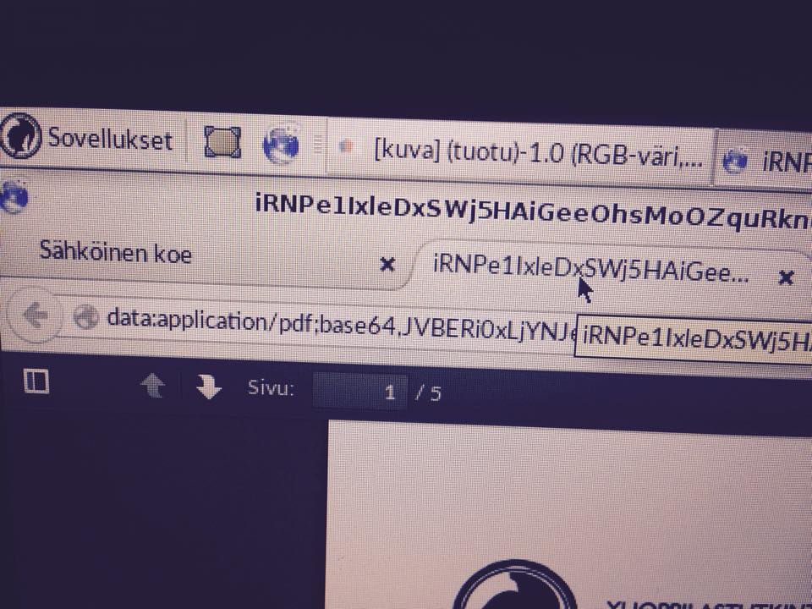
Pdf-muotoinen aineiston avautuminen välilehteen. Huomaa, että pääset takaisin klikkaamalla Sähköinen koe -välilehteä.

Liitteet, jotka näkyvät kokeen alussa ”Näytä aineistot” –kohdassa

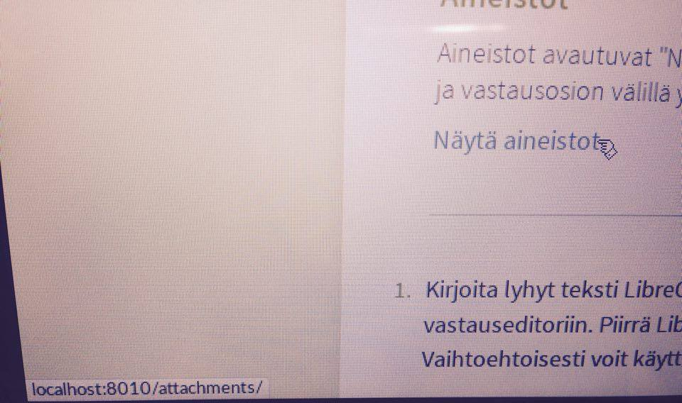
Toisaalta opettajasi on saattanut tuoda materiaaleja seuraavasti

Toisin sanoen ennen tehtäviä kokeen ohjeen jälkeen sinulla näkyy linkki ”Näytä aineistot”. Kun klikkaat tätä aineistot avautuvat uuteen välilehteen.
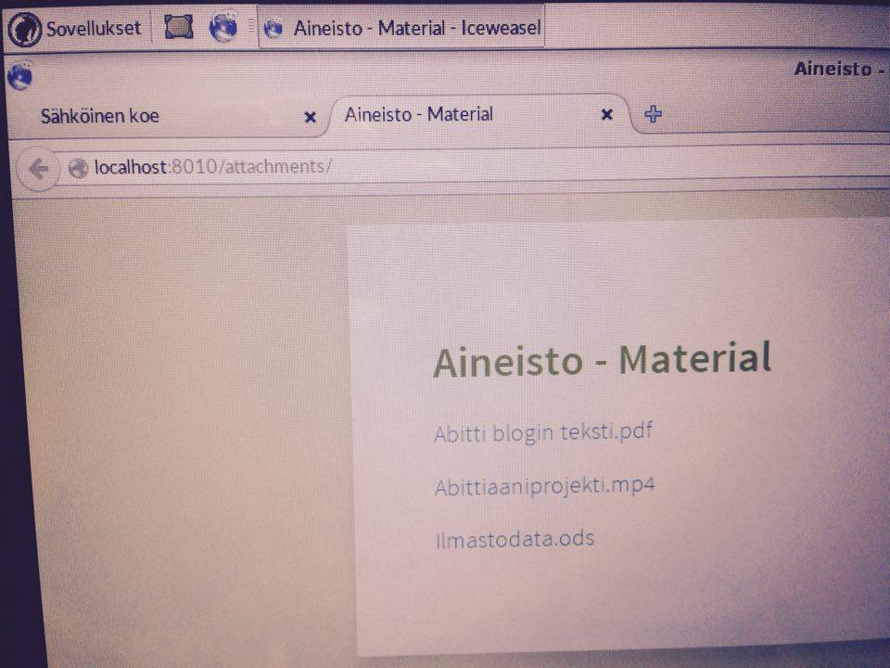
Voit siis palata sähköiseen kokeeseen klikkaamalla toista välilehteä. Nämä aineistot avautuvat välilehteen, mutta joissain tapauksissa voit haluta avata ne käyttäen jotakin käyttöjärjestelmästä löytyvää sovellusta.

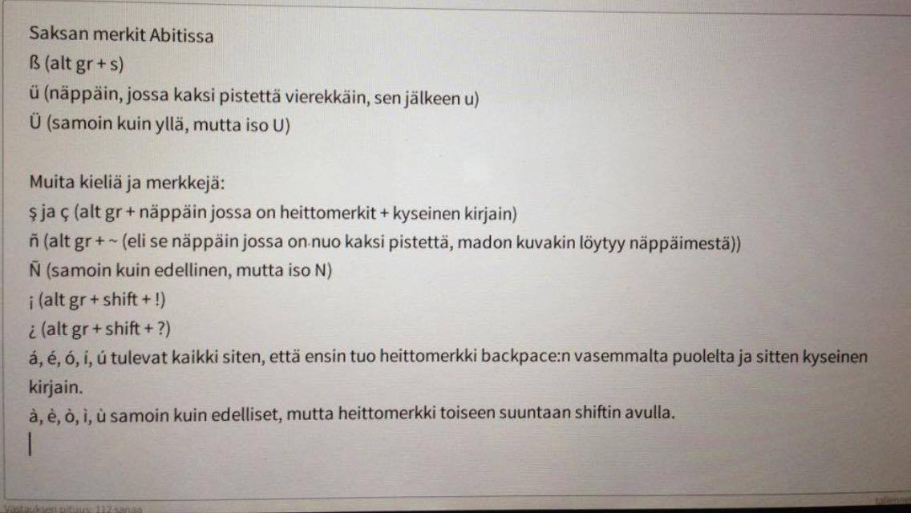
Joitakin kielien erikoismerkkejä
Tässä kuvassa on joitakin kielien erikoismerkkejä ja näppäinyhdistelmiä niiden käyttöön.

